设表07（第2次修改）
中铁二院
互提资料单
编号：
项目名称及阶段 |  | 测试项目 施工图
提供单位 |  | 通号院 |  |  | 提供专业 |  | 有线通信
提供者 |  |  |  |  | 日 期
复核者 |  |  |  |  | 日 期
专业设计负责人 |  |  |  |  | 日 期
所（室）技术负责人 |  |  |  |  | 日 期
院总（副总）工程师 |  |  |  |  | 日 期
资料名称及内容：（如表格不够填写，可加附页）
测试项目 施工图
有线通信提供站前站后专业资料

资料详见附页

接收专业 |  |  | 接收人 |  |  | 接收日期
接收专业 |  |  | 接收人 |  |  | 接收日期
接收专业 |  |  | 接收人 |  |  | 接收日期
接收专业 |  |  | 接收人 |  |  | 接收日期
接收专业 |  |  | 接收人 |  |  | 接收日期
接收专业 |  |  | 接收人 |  |  | 接收日期
接收专业 |  |  | 接收人 |  |  | 接收日期
接收专业 |  |  | 接收人 |  |  | 接收日期

一、通用要求
1、电缆槽
电缆槽侧向、尺寸应结合线路况、通信方案具体确定。
新建单线方案：全线新建线一侧要求设置电缆槽。
新建双线方案：全线新建双线正线两侧均要求设置电缆槽。
增建二线方案：全线增建二线单侧均要求设置电缆槽，单绕段预留单侧电缆槽（左绕区段电缆槽预留在左侧，右绕区段电缆槽预留在右侧），双绕段预留双侧电缆槽。
联络线方案：预留电缆槽，单线预留单侧槽（左线预留左侧，右线预留右侧），双线预留双侧槽。
电缆槽的尺寸、技术要求详见信号专业资料。
站场、路基、桥梁、隧道等专业设计的电缆槽及结合部要求平顺，弯曲半径不小于1m。
2、手孔
通信用手孔要求单独设置，采用通用图I型手孔井。设置的手孔应在底部设排水孔，排水孔采用Φ50mm塑料管（PE）排水，排水孔设置间距为2m。
3、过轨管
过轨管要求采用镀锌钢管（内径DN100mm，壁厚4mm）或HDPE管（内径DN100，壁厚不小于10mm，环刚度满足SN16要求（≥16kN/平米）），并满足电缆转弯半径不小于1m的弯曲要求。
过轨管要求在电缆槽内露头1cm，过轨管若焊接需保证所焊接的内壁光滑。
每根过轨管内要求预留穿线用的φ3mm铁丝两根，管口设堵头，采用冷封胶封堵，以防渗水。
过轨管顶部埋深距轨底面不小于1.5m，并位于手孔中间位置；过轨管端面应短于手孔槽面10mm，并形成锥形倒角。
施工时过轨管要求预埋在手孔底部中间位置。
4、过轨管、电缆槽、电缆槽盖板采用材质、规格应满足与相关站前主体工程同设计寿命的要求，在寿命期内不腐、不碎。电缆槽盖板应能承受汽车碾压。
5、电缆槽、过轨、手孔的具体技术要求详见铁路工程建设通用参考图《铁路路基电缆槽》（图号：通路【2017】8401）。
6、电缆槽、手孔井、过轨管、分支电缆槽需纳入站前专业工程数量中。
7、电缆槽和手孔内应考虑排水设施，应在底部设排水孔。

二、路基专业
1、电缆槽
详见“一、通用要求”。
电缆槽相关要求参照《铁路路基电缆槽》通用参考图。
2、分支电缆槽
在对应场坪一侧，需路基专业预留分支引出槽（电缆槽含盖板，净宽 250 mm、净深 150 mm），从路基电缆槽至场坪围墙，2条分支槽的间距≥2米），在各分支引出槽道的两端处均需设置手孔。
双分支电缆槽： GSM-R无线基站、直放站（双径路）、信号中继站、电气化所亭（牵变所、分区所等）、配电所。
单分支电缆槽：独立箱变。
分支引出槽如下图所示：

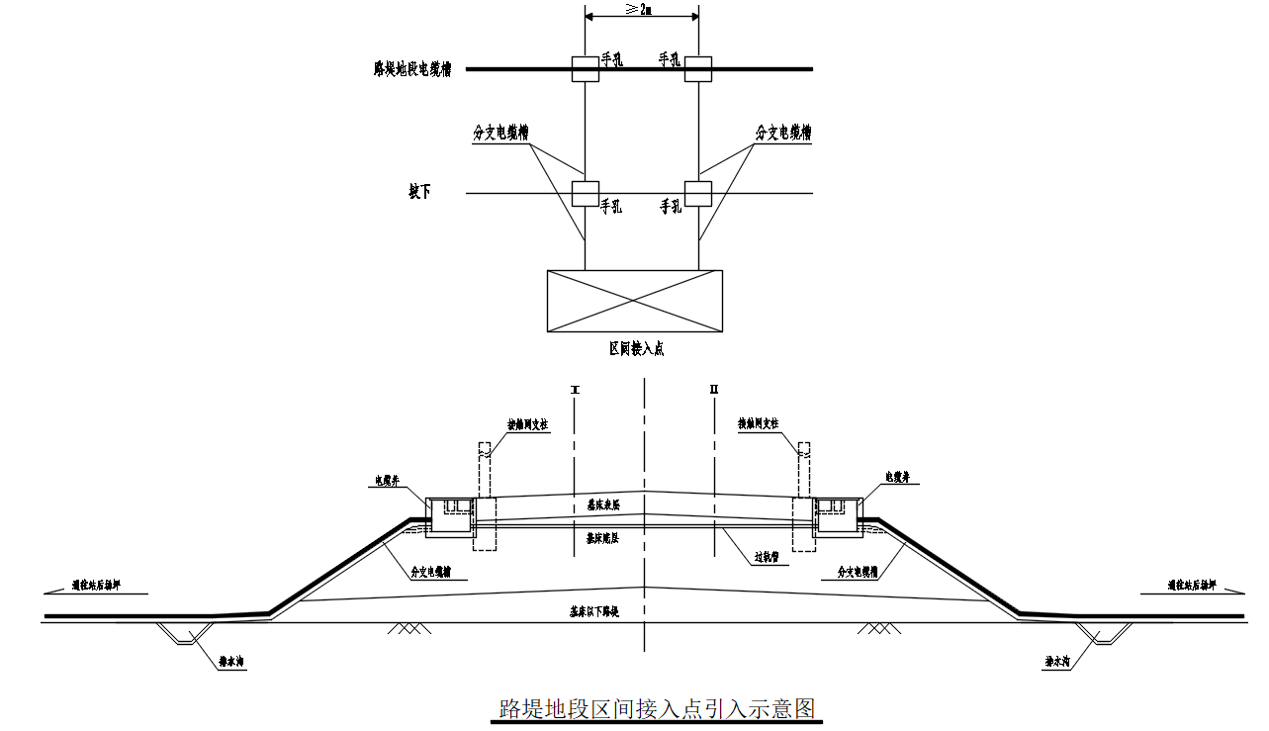

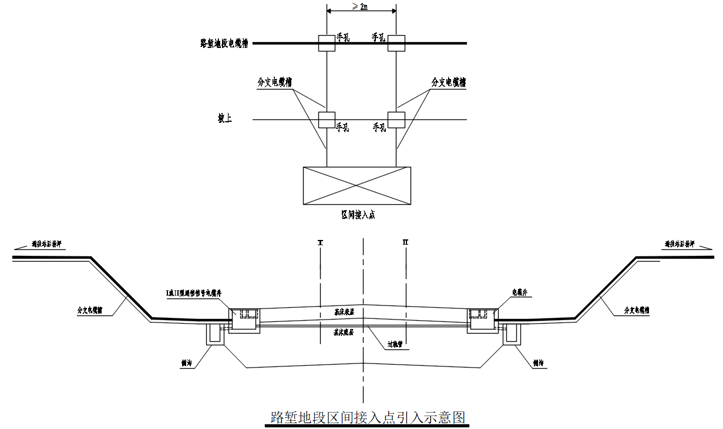
区间分支引下槽里程表
（区间无线GSM-R基站、直放站引下槽的里程由无线通信专业计列，具体见无线通信过轨预留里程表）
序号 | 里程 | 备注
1 |  | XXX信号中继站
2 |  | XXX分区所
3 |  | XXX牵变所
4 |  | XXX区间给排水所
5 |  | XX区间独立箱变
6
7
8
9
注：当房屋场坪位置变化时，分支槽、过轨里程需相应调整。
3、过轨
GSM-R无线基站、直放站、信号中继站、电气化所亭（牵变所、分区所等）、配电所等区间接入点处，均需预留过轨管2根，并在过轨管两端、线路两侧均设置通信手孔；相关要求参照《铁路路基电缆槽》通用参考图。
在桥头、尾路基地段，均预留过轨管2根，并在过轨管两端、线路两侧均设置通信手孔；相关要求参照《铁路路基电缆槽》通用参考图。
具体过轨里程见附表：有线通信过轨里程表。

三、隧道专业
1、隧道内电缆槽由隧道专业预设通信信号专用电缆槽，单线隧道预留一侧，双线隧道预留两侧。电缆槽尺寸详见信号专业资料。
2、在隧道防灾疏散通道内预留通信电缆槽（电缆槽含盖板，净宽250mm、净深150mm），与隧道内电缆槽平顺连接。
3、隧道过轨及手孔
（1）各隧道进、出口处均需预埋通信用过轨管2根（位于隧道内），采用垂直埋设方式。
（2）隧道内，每个综合洞室（含电力变压器洞室、电气化所亭洞室）的通信信号电缆槽至线路另一侧通信信号电缆槽均需预埋共4根过轨管，采用“八字”埋设方式。
（3）当车站信号楼位于隧道横洞外侧时，横洞对应的隧道正洞内，两侧通信信号电缆槽间需预埋共8根过轨管，采用“八字”埋设方式。
（4）具体过轨里程见附表：有线通信过轨里程表。
3、长度≥1km的隧道，需在隧道综合洞室内预留通信光电缆余长腔。长度＜1km，但属于5km以上隧道群的短隧道，也需在隧道综合洞室内预留通信光电缆余长腔。
5、5km及以上的隧道、5km及以上的隧道群：
（1）在隧道内两侧每隔500m处的洞室处（含电力变压器洞室、电气化所亭洞室）预留一处接地端子（阻值＜4Ω），通信与电力（电气化）的接地端子间距大于5米。
（2）在各隧道防灾救援点（包括横通道、横洞、紧急救援站、避难所等），分别设置通信接地体及接地端子各1处，接地体需满足阻值＜4Ω。

四、桥梁专业
1、桥上电缆槽由桥梁专业预设通信信号专用电缆槽。电缆槽尺寸详见信号专业资料。桥上电缆槽应注意避让声屏障、接触网支柱，确保电缆槽不被侵占。
2、桥梁引下电缆槽：
当车站、无线基站、直放站、信号中继站、电气化所亭、电力配电所、桥梁救援通道处等设在桥下时，需桥梁专业在桥梁两侧均预留通信光缆引下用锯齿口以及引下用电缆槽，且不得与电力、电气化同墩台引下。
（1）通信光缆经两梁体接口处预留孔引出到梁体外方，经挂附在桥梁和桥墩外的电缆槽引到地面。
（2）锯齿孔的尺寸、螺栓预留、钢筋布置按“电缆上桥构造图”（通桥（2021）2235）图办理

桥上预留引下位置表
序号 | 桥梁 | 桥梁引下预留处数 | 备注
1 | XXX大桥 | 预留n处下桥（每处间隔约500m）
2
注：当桥下场坪位置变化时，引下位置需配合调整。

有线通信过轨里程表
（区间无线GSM-R基站、直放站过轨已由无线通信专业计列，具体见无线区间设施设置里程表；不包含双线隧道综合洞室过轨里程，双线隧道综合洞室里程见隧道专业综合洞室里程表）
序号 | 里程 | 备 注 | 根数
正 线
1 |  | XX桥头路基段 | 2
2 |  | XX桥尾路基段 | 2
3 |  | XX隧道进口 | 2
4 |  | XX隧道出口 | 2
5 |  | XX隧道防灾救援点（横通道、横洞、紧急救援站、避难所等） | 2
6 |  | XX隧道横洞（洞外有信号楼） | 8
7 |  | XX中继站 | 2
8 |  | XX牵变所/分区所/AT所 | 2
9 |  | XX区间给排水所 | 2
10 |  |  | 2
注：当房屋场坪、隧道救援点等位置变化时，过轨和引下槽里程需配合调整。

五、站场专业
1、在各站场内线路两侧均需站场专业预设通信信号专用电缆槽（含盖板），尺寸要求由信号专业汇总后提出。【参考尺寸：450mm（净宽）×400mm（净深）；普速铁路，与站场等站前专业协商确定，应确保至少信号楼侧有电缆槽；位于车站内的桥，应视其具体位置提出电缆槽侧向要求】。
2、XXX站新建通信站，要求如下：
（1）场坪大小50m×60m，需考虑与外界公路连接。通信站综合楼、门卫、车库以及材料库，集中建设于一个院子。具体房屋布置示意请见附图。
（2）通信站要求避开受电磁以及强电干扰的地点至少200米，如牵引变电所、接触网工区、开闭所、电力配电所等。【这一条的依据？】
铁运〔2006〕26号关于印发《铁路信号设备雷电及电磁兼容综合防护实施指导意见》的通知规定了：3.2.1 机房在选址上除考虑生产需要、生活方便外，还应选在土壤电阻率低、腐蚀性小、距变（配）电所大于200m的位置。
改为：参考《电磁屏蔽室工程技术规范》（GB/T 50719-2011）内5.1.3的规定，通信站与变电站的最小距离要求如下：
电压（kV） | 500 | 220 | 110 | 35 | 10
距离（m） | 150 | 100 | 50 | 25 | 10

（3）通信站高程要求选择在100年一遇洪水位之上。
3、在各车站咽喉处、站台外两端处均需预埋通信用过轨管4根。
4、在各通信光电缆过轨处，过轨管两端、线路两侧均需设通信手孔。
5、从站场通信信号电缆槽至房屋场坪间的分支电缆槽由站场专业设计，提供2条净宽250mm、净深150mm的分支引出槽（电缆槽含盖板）。【普速铁路，与专业协商确定，至少保证信号楼、通信站、站房、大型房屋有分支电缆槽】。
